3. งานป้องกันปราบปราม

3.1 สรุปผลการปฏิบัติงานของสายตรวจ ประจำเดือน พ.ค. 69

รปภ.โรงเรียนในเขตรับผิดชอบ จํานวน 5 แห่ง (ตรวจ 131 ครั้ง)
รปภ.สถาบันการเงิน(ธนาคาร) จํานวน 7 แห่ง (ตรวจ 187 ครั้ง)
รปภ.ร้านทอง จํานวน 8 แห่ง (ตรวจ 124 ครั้ง)
รปภ.สถานที่สําคัญฯ จำนวน 2 แห่ง (ตรวจ 76 ครั้ง)
จุดเสี่ยง/จุดล่อแหม จำนวน ตรวจ 213 ครั้ง
เยี่ยมเยียนประชาชน จำนวน 169 คน
รวม จำนวน 731 ครั้ง /169 คน

3.2 การตรวจตู้แดงในพื้นที่ ประจำเดือน พ.ค.69

ระดับสารวัตรขึ้นไป จำนวน 347 ครั้ง
สายตรวจชุดที่ 1 จำนวน 389 ครั้ง
สายตรวจชุดที่ 2 จำนวน 248 ครั้ง
สายตรวจชุดที่ 3 จำนวน 237 ครั้ง
ชุดจราจร ๖๐ จำนวน 228 ครั้ง
สอบสวน จำนวน 0 ครั้ง
สิบเวร จำนวน 56 ครั้ง
อาสาชุมชนสัมพันธ์/อาสาตํารวจ จำนวน 296 ครั้ง
รวม จำนวน 1,801 ครั้ง

แยกเป็นตู้แดงได้ดังนี้
ลำดับ | จุดตรวจ/สถานที่ | จำนวนในการตรวจ
1 | ธนาคารกสิกรไทย สาขาสันป่าตอง | 142
2 | ธนาคารกรุงไทย สาขาสันป่าตอง | 194
3 | ตลาดสดมะจำโรง | 123
4 | สหกรณ์การเกษตรสันป่าตอง | 154
5 | ธนาคารเพื่อการเกษตรและสหกรณ์การเกษตร สาขาสันป่าตอง | 112
6 | สถานธนานุบาล เทศบาลตำบลสันป่าตอง | 187
7 | ห้องควบคุมผู้ต้องหา สภ.สันป่าตอง จว.เชียงใหม่ | 153
8 | ตลาดสดสันป่าตอง | 198
9 | ตลาดสดต้นแหน | 95
10 | สถานีบริการน้ำมัน พีที สันป่าตอง | 82
11 | สถานีบริการน้ำมัน พีที สันป่าตอง 2 | 79
12 | บริษัท ซันสวีท จำกัด (มหาชน) | 81
13 | โรงเรียนวิมานทิพย์ | 91
14 | วัดคันธาราม (ทุ่งอ้อ) | 132
15 | ห้างทอง สุพัตรา ทุ่งเสี้ยว | 122
16 | ตลาดสดทุ่งเสี้ยว | 115
17 | ร้านค้าบ้านดงขี้เหล็ก | 97
18 | ห้างหุ้นส่วนจำกัด นิยมพานิช แม่ก๊า | 163
19 | องค์การบริหารส่วนตำบลน้ำบ่อหลวง | 157
20 | โรงเรียนเทพศิรินทร์ เชียงใหม่ | 123
21 | องค์การบริหารส่วนตำบลมะขามหลวง | 98
22 | โรงพยาบาลส่งเสริมสุขภาพตำบลบ้านมะขุนหวาน | 137
23 | สถานีบริการน้ำมัน พีทีที สเตชั่น หจก.พนาพนธ์เชียงใหม่ | 139
24 | ธนาคารไทยพาณิชย์ สาขาสันป่าตอง | 83
25 | ธนาคารออมสิน สาขาสันป่าตอง | 118
26 | ธนาคารกรุงเทพ สาขาสันป่าตอง | 158
27 | โรงพยาบาลสันป่าตอง | 139
รวม |  | 3,472

3.3 การตรวจสอบบุคคลและยานพาหนะ
3.3.1 สรุปผลการตรวจรถ จากศูนย์ ccoc ในห้วงระหว่างวันที่ ๑ – 31 พฤษภาคม ๒๕๖9
มีผลการตรวจบุคคลและยานพาหนะ รวมทั้งสิ้น 421 ครั้ง
- บุคคล จำนวน 268 คน
- ยานพาหนะ จำนวน 153 คัน
รวม จำนวน 421 ครั้ง

3.3.2 สถานภาพข้อมูลกล้องวงจรปิดในพื้นที่ มีจำนวน 355 ตัว
- ใช้งานได้ จำนวน 355 ตัว
- ใช้งานไม่ได้ จำนวน - ตัว

ร่วมประชุมวิเคราะห์อาชญากรรม
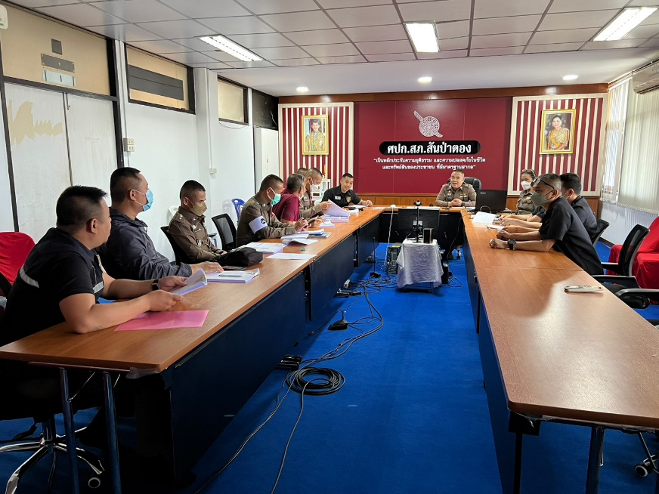

วันพุธที่ 6 พฤษภาคม 2569 เวลา 10.30 น.
พ.ต.ท.ธีรไนย ศิริรุ่งพาณิชย์ รอง ผกก.ป.สภ.สันป่าตอง และ พ.ต.ท.เบญจรงค์ กอบแก้ว สวป.สภ.สันป่าตอง
และข้าราชการตำรวจในสายงานป้องกันปราบปราม ร่วมประชุมวิเคราะห์อาชญากรรมประจำสัปดาห์
ณ ห้องประชุมชั้น 3 สภ.สันป่าตอง

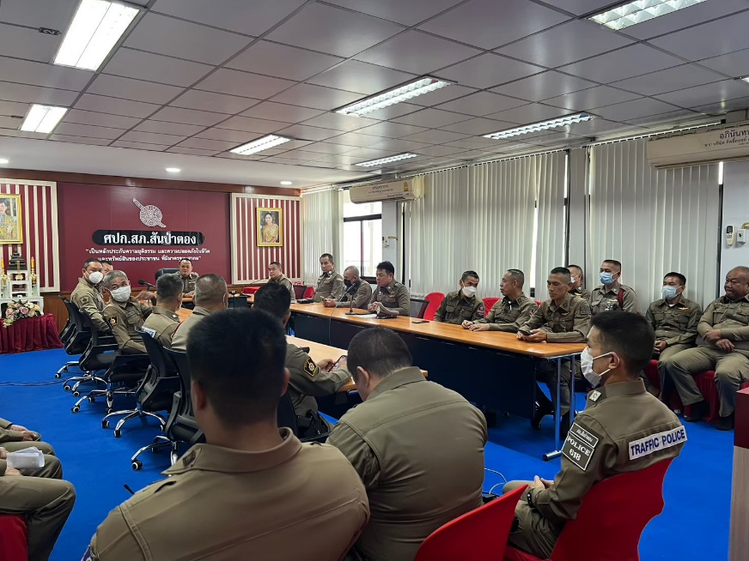

วันพุธที่ 20 พฤษภาคม 2569 เวลา 10.30 น.
พ.ต.ท.ธีรไนย ศิริรุ่งพาณิชย์ รอง ผกก.ป.สภ.สันป่าตอง และ พ.ต.ท.เบญจรงค์ กอบแก้ว สวป.สภ.สันป่าตอง
และข้าราชการตำรวจในสายงานป้องกันปราบปราม ร่วมประชุมวิเคราะห์อาชญากรรมประจำสัปดาห์
ณ ห้องประชุมชั้น 3 สภ.สันป่าตอง

มีการประชุมปล่อยแถว กำชับการปฏิบัติ ก่อนออกปฏิบัติหน้าที่เป็นประจำทุกวัน
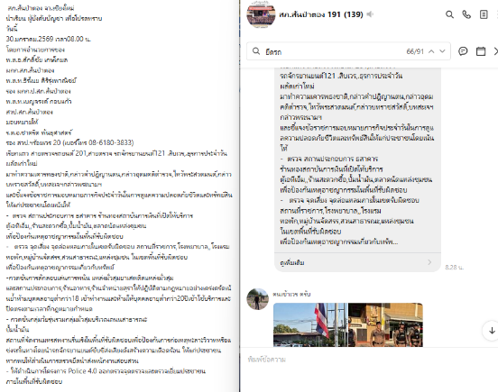
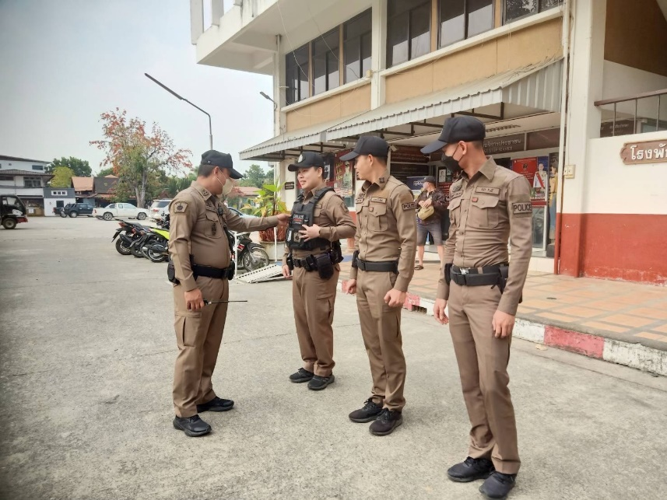

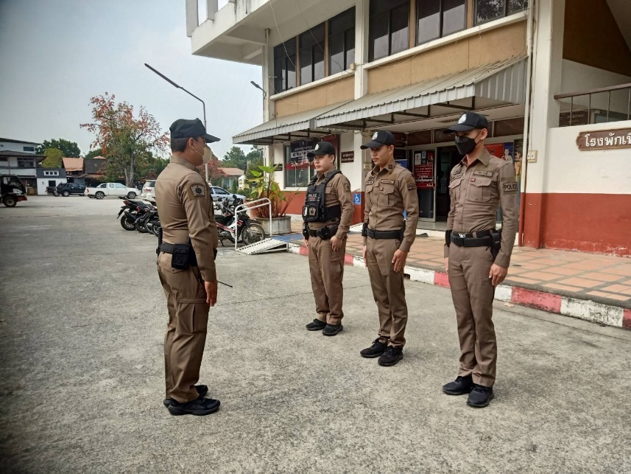
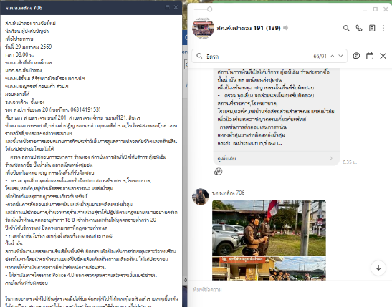

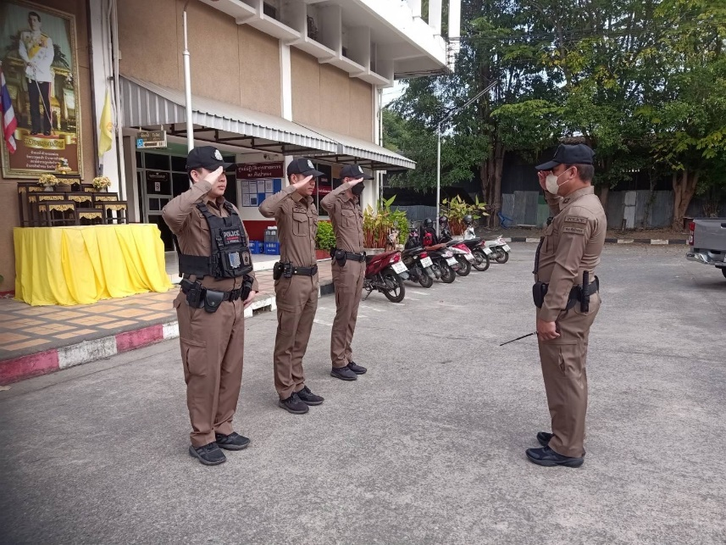
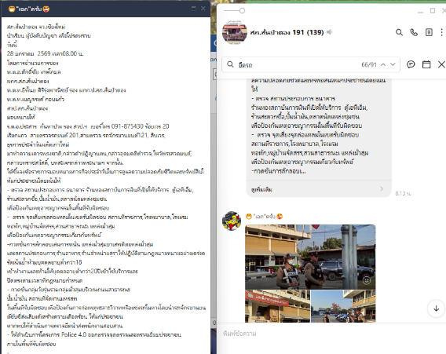

การตรวจตู้แดงในพื้นที่ (ปฏิบัติหน้าที่ทุกวัน)

เมื่อวันที่ 8 พฤษภาคม ๒๕๖9 เวลา 18.4๐ น. พ.ต.ท.เบญจรงค์ กอบแก้ว สวป. สภ.สันป่าตอง พร้อม ชป. ตรวจตู้แดง ห้างทองทุ่งเสี้ยว และ ห้างทองรุ่งทอง เหตุการณ์ทั่วไปปกติ

เมื่อวันที่ 11 พฤษภาคม ๒๕๖9 เวลา 11.0๐ น. ร.ต.อ.พศิณ อั้นทอง รอง สวป.สภ.สันป่าตอง พร้อม ชป. ตรวจตู้แดง ห้างทองประสพชัยและหน้าทองสินเยาวราช เหตุการณ์ทั่วไปปกติ

เมื่อวันที่ 26 พฤษภาคม ๒๕๖9 เวลา 16.3๐ ร.ต.อ.ประสาร กันทาปวง รอง สวป. สภ.สันป่าตอง พร้อม ชป. ตรวจตู้แดง ห้างทองทุ่งเสี้ยว และ ห้างทองเยาวราชตลาดมะจำโรง เหตุการณ์ทั่วไปปกติ

มีการตรวจสถานบริการ ร้านอาหาร เป็นประจำทุกวัน
วันนี้ (19 พฤษภาคม 2569) เวลาประมาณ 20.00 น.
ร.ต.ท.สมัย พรมจันทร์ รอง สว.(ป.)ฯ (ปฏิบัติหน้าที่ร้อยเวร 20) พร้อมด้วยสายตรวจรถยนต์ 201, สายตรวจรถจักรยานยนต์ 121 ,สายตรวจตู้ยามทุ่งอ้อ
ว.4 ร่วมกับปลัดอำเภอสันป่าตอง และสมาชิกอาสารักษาดินแดน ออกตรวจสถานประกอบการที่เปิดให้บริการในลักษณะคล้ายสถานบริการในเขตพื้นที่รับผิดชอบ โดยได้กำชับให้ผู้ประกอบการปฏิบัติตามกฎหมาย ดังนี้
• ห้ามเปิดให้บริการเกินเวลาที่กฎหมายกำหนด
• ห้ามเปิดเพลงเสียงดังรบกวนผู้อื่น
• ห้ามให้ผู้มีอายุต่ำกว่า 20 ปีบริบูรณ์เข้าใช้บริการ
• ห้ามรับผู้มีอายุต่ำกว่า 18 ปีบริบูรณ์เข้าทำงาน
• ห้ามจำหน่ายเครื่องดื่มแอลกอฮอล์แก่ผู้มีอายุต่ำกว่า 20 ปี และห้ามขายเกินเวลาที่กำหนด
• ห้ามรับแรงงานต่างด้าวผิดกฎหมายเข้าทำงาน
• ห้ามผู้ใช้บริการพกพาอาวุธ วัตถุระเบิด หรือยาเสพติดเข้าภายในสถานประกอบการ
• ห้ามมีการกระทำความผิดเกี่ยวกับการค้ามนุษย์
• ห้ามจัดให้มีการแสดงลามกอนาจาร
• แนะนำให้จัดทำประวัติพนักงาน และให้พนักงานพกบัตรประจำตัวประชาชน
• ให้ปฏิบัติตามกฎหมายสถานบริการและกฎหมายอื่นที่เกี่ยวข้องอย่างเคร่งครัด

ทั้งนี้ ผู้ประกอบการรับทราบและให้ความร่วมมือเป็นอย่างดี

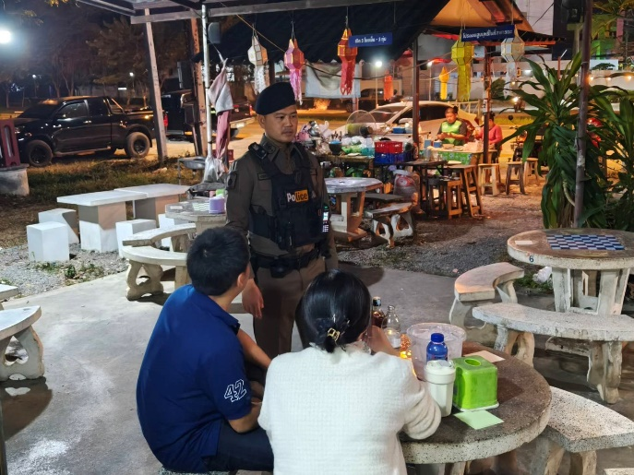
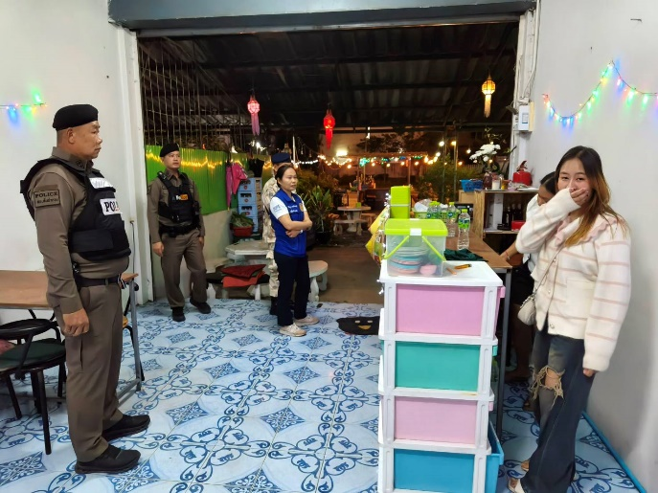

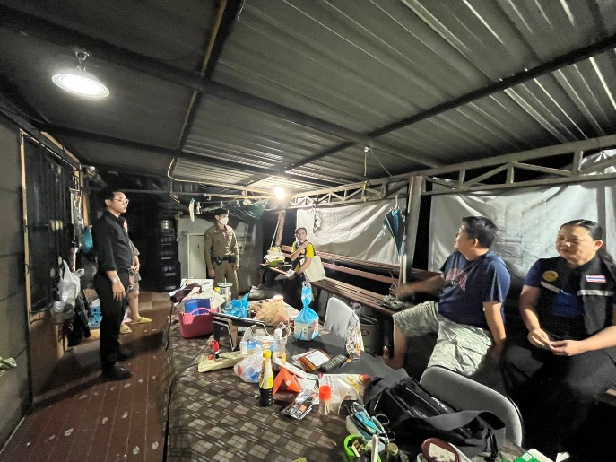
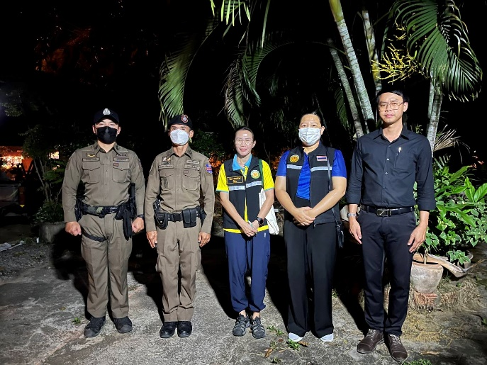

ผลการจับกุม
🗓️ วันที่ 26 พฤษภาคม 2569
🚓 สภ.สันป่าตอง รายงานผลการจับกุม ผู้กระทำความผิดตาม พ.ร.ก.การบริหารจัดการการทำงานของบุคคลต่างด้าวฯ 1 ราย ผู้ต้องหา 1 คน
👮‍♂️ ภายใต้การอำนวยการของ พ.ต.อ.ศักดิ์ชัย เกษโกมล ผกก.สภ.สันป่าตอง, พ.ต.ท.ธีรไนย ศิริรุ่งพาณิชย์ รอง ผกก.ป.ฯ สภ.สันป่าตอง
👥 เจ้าหน้าที่ตำรวจชุดจับกุมนำโดย พ.ต.ท.เบญจรงค์ กอบแก้ว สวป.สภ.สันป่าตอง ,ด.ต.มณีกร ปัญญามูล,จ.ส.ต.สหัชชัย เทพพิกุล ,จ.ส.ต.นวมินทร์ โชติแสง ,ส.ต.ท.สิทธิกร แก้วอินต๊ะ และ ส.ต.ท.ถิรพิทย์ วรรณราช
📣 โดยกล่าวหาว่า “เป็นคนต่างด้าวทำงานโดยไม่มีใบอนุญาตทำงาน หรือทำงานนอกเหนือจากที่มีสิทธิจะทำได้ อันเป็นการฝ่าฝืนพระราชกำหนดการบริหารจัดการการทำงานของคนต่างด้าว พ.ศ. ๒๕๖๐ (ม.8)”
📍 สถานที่ก่อสร้างไม่ทราบบ้านเลขที่ บ้านน้ำบ่อหลวง ม.2 ต.น้ำบ่อหลวง อ.สันป่าตอง จ.เชียงใหม่
📝 ได้นำตัวส่งพนักงานสอบสวน สภ.สันป่าตอง เพื่อดำเนินคดีตามกฎหมายต่อไป
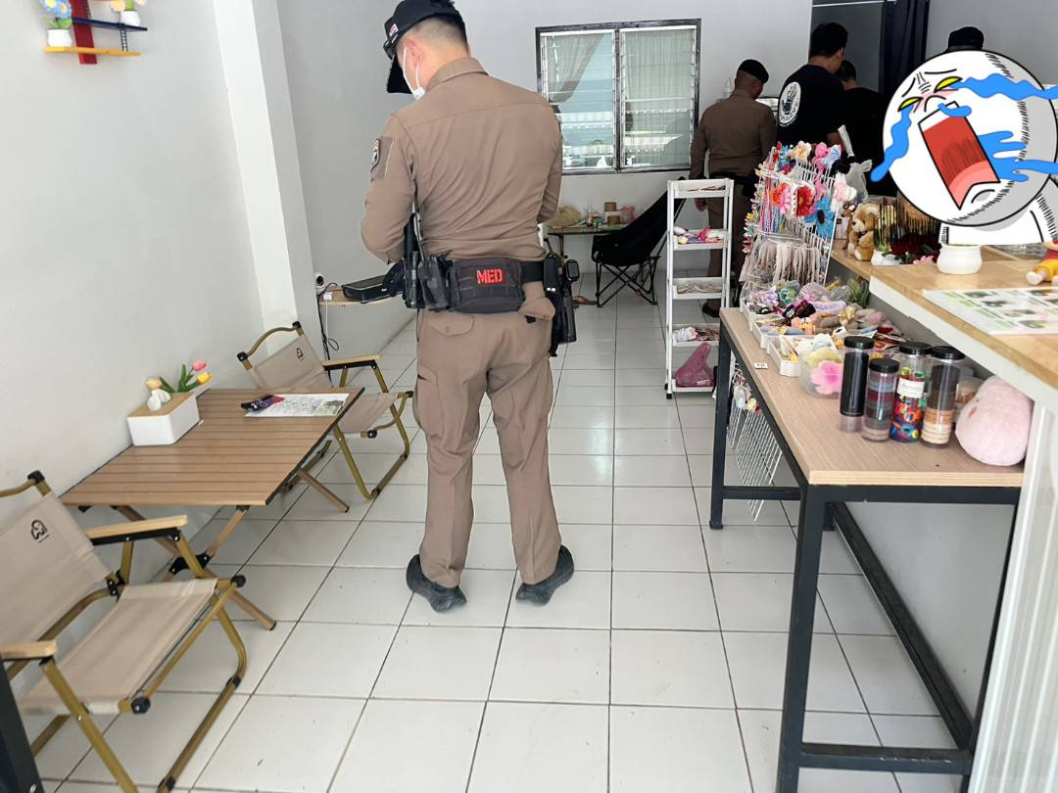
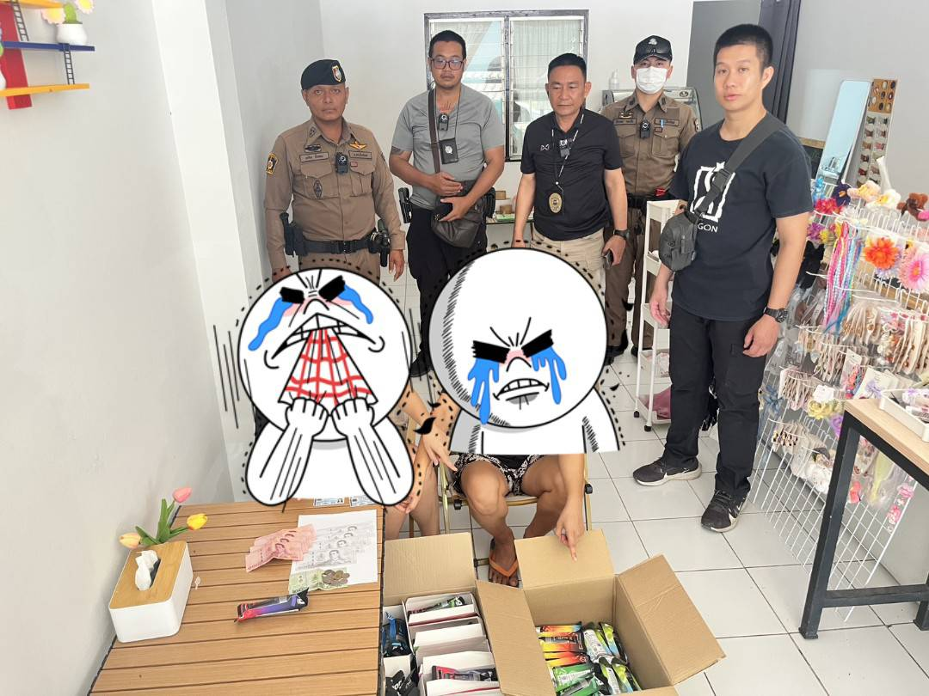

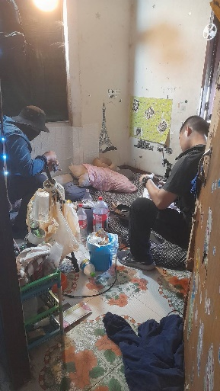
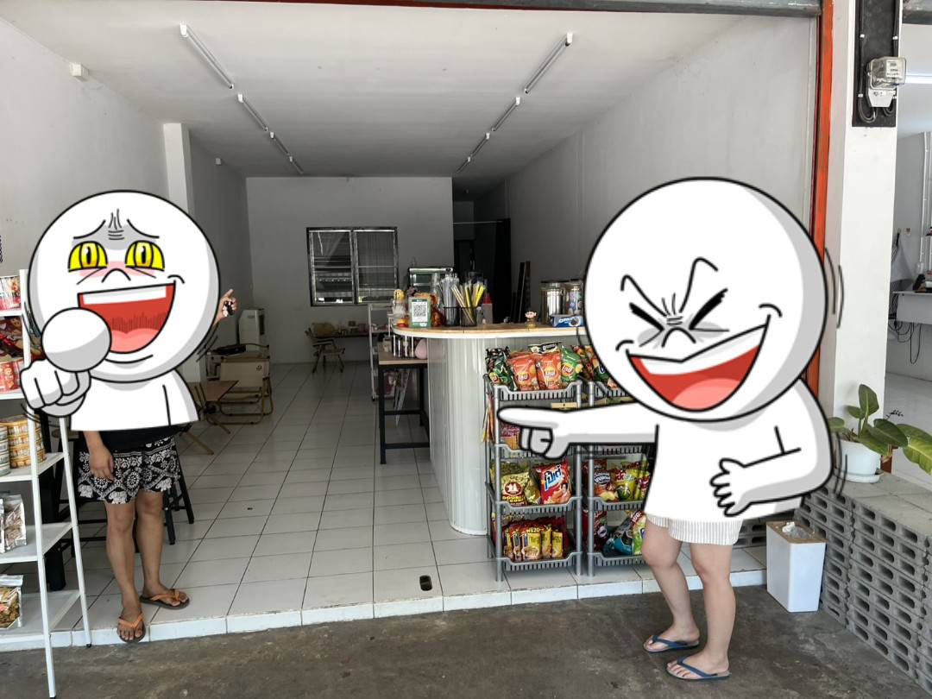

ผลการจับกุม
🗓️ วันที่ 27 พฤษภาคม 2569
🚓 สภ.สันป่าตอง รายงานผลการจับกุม ผู้กระทำความผิดตาม พ.ร.บ.ยาเสพติดฯ 1 รายผู้ต้องหา 1 คน
👮‍♂️ ภายใต้การอำนวยการของ พ.ต.อ.ศักดิ์ชัย เกษโกมล ผกก.สภ.สันป่าตอง ,พ.ต.ท.ธีรไนย ศิริรุ่งพาณิชย์ รอง ผกก.ป. สภ.สันป่าตอง
👥 เจ้าหน้าที่ตำรวจชุดจับกุมนำโดย
พ.ต.ท.เบญจรงค์ กอบแก้ว สวป.สภ.สันป่าตอง เจ้าพนักงาน ป.ป.ส.เลขประจำตัว 6600794 ,ด.ต.มณีกร ปัญญามูล , จ.ส.ต.นวมินทร์ โชติแสง, จ.ส.ต.สหัชชัย เทพพิกุล, ส.ต.ท.สิทธิกร แก้วอินต๊ะ และ ส.ต.ท.ถิรพิทย์ วรรณราช
📣 โดยกล่าวหาว่าผู้ถูกจับกระทำผิดฐาน “ เสพยาเสพติดให้โทษประเภท 1 (เมทแอมเฟตามีนหรือยาบ้า) โดยผิดกฎหมาย ”
📌พร้อมด้วยของกลาง
-ตัวอย่างปัสสาวะ จำนวน 1 ขวด
-รายงานผลการตรวจยืนยันพบสารเสพติดในปัสสาวะ จากรพ.สันป่าตอง จำนวน 1 ฉบับ
📍 สถานที่เกิดเหตุ บ้านเลขที่ 40/3 บ้านศาลา ม.11 ต.ยุหว่าอ.สันป่าตอง จ.เชียงใหม่
📝 ได้นำตัวพร้อมของกลางส่งพนักงานสอบสวน สภ.สันป่าตอง เพื่อดำเนินคดีตามกฎหมายต่อไป
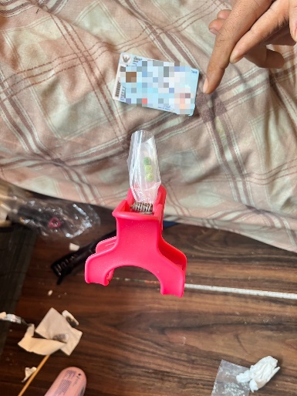
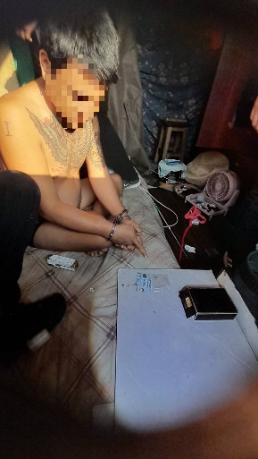

ผลการจับกุม
🗓️ วันที่ 28 พฤษภาคม 2569
🚓 สภ.สันป่าตอง รายงานผลการจับกุม ผู้กระทำความผิดตาม พ.ร.บ.ยาเสพตติดฯ 5 รายผู้ต้องหา 5 คน
👮‍♂️ ภายใต้การอำนวยการของ พ.ต.อ.ศักดิ์ชัย เกษโกมล ผกก.สภ.สันป่าตอง , พ.ต.ท.ธีรไนย ศิริรุ่งพาณิชย์ รอง ผกก.ป.ฯ สภ.สันป่าตอง เจ้าพนักงาน ป.ป.ส.เลขประจำตัว 6801279
👥 เจ้าหน้าที่ตำรวจชุดจับกุมนำโดย พ.ต.ท.เบญจรงค์ กอบแก้ว สวป.สภ.สันป่าตอง เจ้าพนักงาน ป.ป.ส.เลขประจำตัว 6600794, ร.ต.ท.พิทักษ์ แก้วกว้าง รอง สว.(ป.),ด.ต.มณีกร ปัญญามูล ,จ.ส.ต.ทศพร ทาไชยวงค์ ,จ.ส.ต.นวมินทร์ โชติแสง, จ.ส.ต.สหัชชัย เทพพิกุล,ส.ต.อ.นวมินทร์ วิลัยศร, ส.ต.ท.สิทธิกร แก้วอินต๊ะ , ส.ต.ท.ถิรพิทย์ วรรณราช
ผู้ต้องหารายที่ 1
📣 โดยกล่าวหาว่า จำหน่ายซึ่งยาเสพติดให้โทษประเภท 1 (เมทแอมเฟตามีน) โดยมีไว้เพื่อจำหน่าย โดยไม่ได้รับอนุญาต อันเป็นการกระทำเพื่อการค้า และก่อให้เกิดการแพร่กระจายในกลุ่มประชาชน” และ “เสพยาเสพติดให้โทษประเภท 1 (เมทแอมเฟตามีน) โดยฝ่าฝืนต่อกฎหมาย
พร้อมด้วยของกลางยาบ้า 908 เม็ด
ผู้ต้องหารายที่ 2
📣 โดยกล่าวหาว่า เป็นผู้ขับขี่ยานพาหนะขณะมีสารเสพติดให้โทษประเภท 1 (ยาบ้าหรือสารเมทแอมเฟตามีน) ในร่างกายโดยผิดกฎหมาย และเสพยาเสพติดให้โทษประเภท 1 (เมทฯ)โดยผิดกฎหมาย
📍 สถานที่เกิดเหตุ บ้านเลขที่ 72/2 บ้านกิ่วแลน้อย หมู่ 2 ต.บ้านแม อ.สันป่าตอง จ.เชียงใหม่
ผู้ต้องหารายที่ 3
📣 โดยกล่าวหาว่า มีไว้ในครอบครองซึ่งยาเสพติดให้โทษในประเภท 1 (เมทแอมเฟตามีน)โดยไม่ได้รับอนุญาต , เป็นผู้ขับขี่ยานพาหนะขณะมีสารเสพติดให้โทษประเภท 1 (ยาบ้าหรือสารเมทแอมเฟตามีน) ในร่างกายโดยผิดกฎหมาย และเสพยาเสพติดให้โทษประเภท 1 (เมทฯ)โดยฝ่าฝืนกฎหมาย
พร้อมด้วยของกลางยาบ้า 3 เม็ด
ผู้ต้องหารายที่ 4
📣 โดยกล่าวหาว่า เสพยาเสพติดให้โทษประเภท 1 (เมทฯ)โดยฝ่าฝืนกฎหมาย
ผู้ต้องหารายที่ 5
📣 โดยกล่าวหาว่า เสพยาเสพติดให้โทษประเภท 1 (เมทฯ)โดยฝ่าฝืนกฎหมาย
📍 สถานที่เกิดเหตุ 89 หมู่บ้านป่าลาน หมู่ 2 ต.ทุ่งต้อม อ.สันป่าตอง จ.เชียงใหม่
📝 ได้นำตัวพร้อมของกลางส่งพนักงานสอบสวน สภ.สันป่าตอง เพื่อดำเนินคดีตามกฎหมายต่อไป
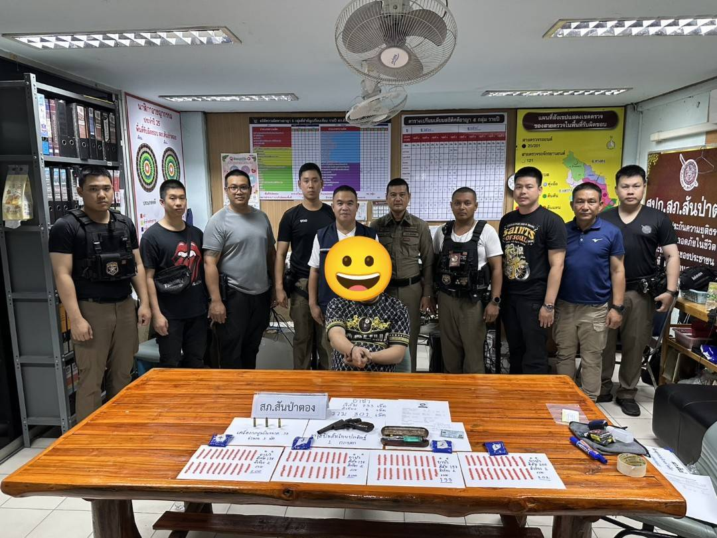
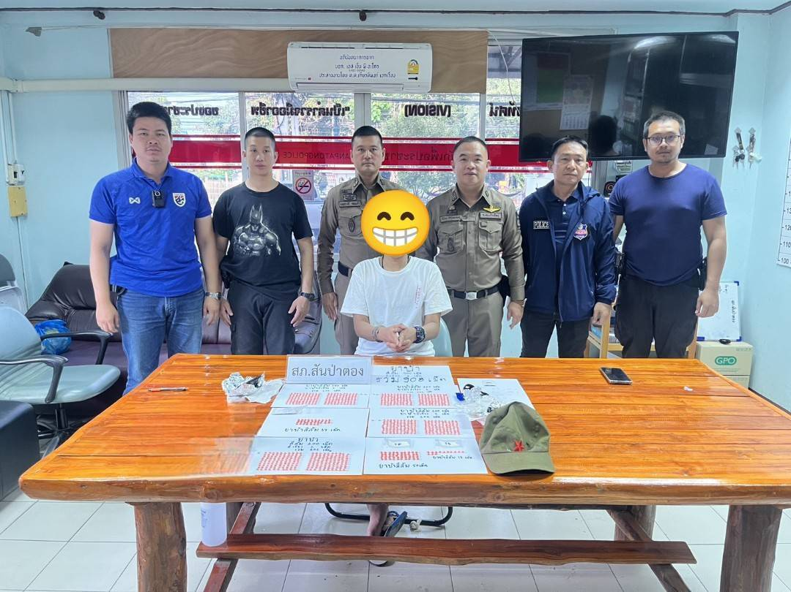

ผลการตรวจยึดรถ
สภ.สันป่าตอง รายงานผลการปฏิบัติตามมาตรการเคอร์ฟิวด์เด็ก ตั้งแต่วันที่ 1-31 พ.ค. 2569 ตามข้อมูลดังนี้
1.ทำประวัติบุคคลอายุเกิน 18 ปี จำนวน 9 คน
2.ทำประวัติเด็กอายุต่ำกว่า 18 ปี จำนวน 8 คน
3.ทำทัณฑ์บนผู้ปกครอง จำนวน - คน
4.ดำเนินคดีกับพ่อแม่ผู้ปกครอง จำนวน - คน
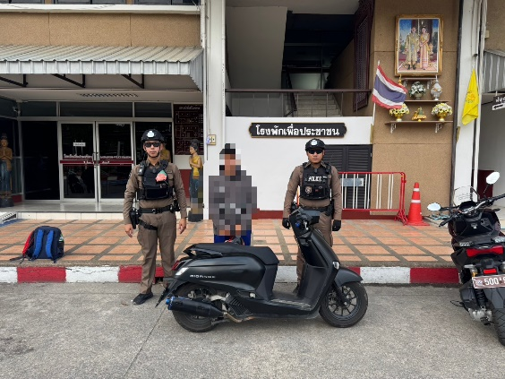
5.ตรวจยึดรถต้องสงสัย จำนวน 66 คัน
